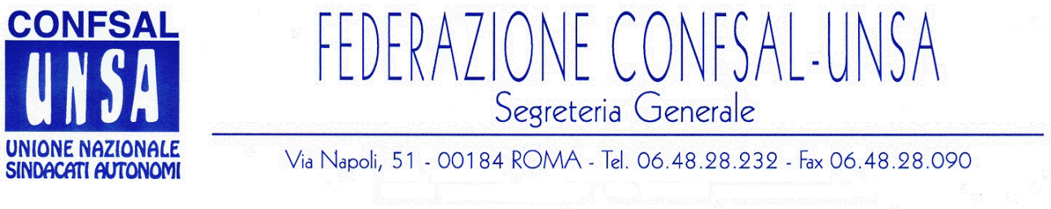
e-mail: unsaconfsal@tin.it sito internet: www.confsal-unsa.it

COMUNICATO 117/09
Protocollo n. 221 del 22 giugno ‘09

AI SEGRETARI NAZIONALI DEI COORDINAMENTI NAZIONALI

AI SEGRETARI REGIONALI FEDERAZIONE CONFSAL–UNSA
AI SEGRETARI PROVINCIALI FEDERAZIONE UNSA

COORDINAMENTO ESTERI – TENTATIVO DI CONCILIAZIONE ESITO NEGATIVO

Si riporta, in allegato, il Comunicato del 18 giugno u.s. della Direzione Generale della tutela delle condizioni di lavoro del Ministero del Lavoro, della Salute e delle Politiche Sociali, relativo al tentativo di conciliazione, a seguito della proclamazione dello stato di agitazione dichiarato dalla scrivente Federazione su richiesta del Coordinamento Esteri contro il piano di razionalizzazione della rete diplomatico- consolare che prevede la soppressione di 19 e il declassamento di 4 sedi all’estero.

Cordialità e saluti

IL SEGRETARIO GENERALE
Renato Plaja
